به نام خدا



**دانشگاه تهران**

**دانشکده جغرافیا**

**آزمایشگاه ژئومورفولوژی دانشکده جغرافیا**

**دفترچه**

**راهنمای تجهیزات و کار های آزمایشگاهی**

**آزمایشگاه ژئومورفولوژی**

ژئومورفولوژی با پدیده های فیزیکی سطح زمین و انواع لندفرم ها و فرآیند تغییر و تحول آنها سرو کار دارد. درک این فرآیند ها و بازسازی تغییرات گذشته اعم از فرایند های دینامیکی و ژنتیکی نیازمند اندازه گیری و نمونه برداری و سپس تحلیل آنها طی کار های آزمایشگاهی تفصیلی است.

آزمایشگاه ژئومورفولوژی دانشکده جغرافیا به طور مشترک با آزمایشگاه پالئو کلیماتولوژی در طبقه ششم ساختمان شماره دو این دانشکده استقرار دارد. دانشجویا دوره های تحصیلات تکمیلی این رشته برای انجام کار های عملی پایان نامه ها و نیز پروژه های تخصصی خود از این آزمایشگاه استفاده می کنند. علاوه بر این استادان نیز برای انجام پژوهش های کار بردی و یا بنیادی خود و همچنین برای اموزش دروس عملی مرتبط با کار های عملی و آزمایشگاهی از ابزار ا و تجهیزات موجود در این آزمایشگاه استفاده می کنند. با توجه به ابزار ها و تجهیزات موجود مهمترین فعالیتهایی که در این آزمایشگاه انجام می پذیرد به شرح زیر است.

1. **انجام کار های کلسیمتری:** برای اندازه گیری نسبت کربنات کلسیم موجود در رسوبات و درجه خلوس آهک برای اهدافی مانند . بازسازی تغییرات دمایی محیط های رسوبی در گذشته ، قابلیت کارستی شدن و بررسی موضوع توسعه کارست در ارتباط با ویژه گیهای سنگ شناسی .
2. **مورفومتری قلوه سنگ ها :** با استفاده از کولیس و روش های اندازه گیری ساده پس از نمونه گیری اقدام به مورفومتری قلوه سنگ های رودخانه ای می شود و سگس تحلیل و ارتباط آن با شرایط دینامیکی جریان های رودخانه ای .
3. **مورفوسکوپی ذرات رسوبی ریز دانه:** برای شناسایی جنس، درجه گرد شده گی ، سطوع رخ و شفافیت ، درجه همگنی و نظایر ان برای شناسایی محیط های رسوبی و فرآیند های دینامیکی . آزمایشگاه دارای انواع مختلف میکروسکوپ و بینوکلر می باشد . میکروسکوپ های دستی، بینوکلر، استریو میکروسکوپ ، میکروسکوپ پلاریزان ، میکروسکوپ نمونه های سه چشمی همرا ه با مونیتور و دوربین دیجیتال و بالخره میکرسکوپ برای مشاهده و بررسی مقاطع نازک .
4. **گرانولومتری :** دانه سنجی رسوبات برای برقرار ارتباط دینامیکی و شناسایی فرآیند های حمل رسوب و ارتباطآنها با مورفومتری و اندازه رسوب بر اساس شاخص های موجود و سپس تحلیل یافته ها توسط نرم افر هایی مانند Gradistate . لازم به ذکر است که آزمایشگاه در حال حاضر سه نوع دستگاه شیکر دارد شامل شیکر و الک خشک و شیکر و الک تر و شیکر بزرگ که زمینه کار بردی آنها برای زمینه های متفاوت پژوهش کاربرد دارند .
5. **نفوذ پذیری** : اندازه گیری درجه نفوذ پذیری رسوبات و خاک با دستگاه نفوذ پذیر
6. **هیدرومتری :** به روش تعلیق ذرات و پیپت در حال حاضر امکان پذیر است . این روش برای اندازه گیر ی قطر ذرات کوچکتر از سیلت کار برد دارد .
7. **مقاومت سنگ:** آزمایشگاه یک دستگاه چکش اشمیت در اختیار دارد که عمدتا در روی زمین برای اندازه گیری درجه سختی و مقاومت سنگ ها کار برد دارد .
8. **PH متری و EC متری** : برای کار های آزمایش خاک و درجه هدایت الکتریکی و درجه قلیائی رسوبات و خاک
9. **تحلیل مقاطع نازک:** برای باز سازی محیط های رسوبی گذشته ، بررسی تاثیرات تغییرات اقلیمی گذشته و کارهای زمین باستانشناسی و تهیه کیوب و تزریق رزین در دستگاه دسیکاتور و سپس تحلیل یافته ها از طریق تهیه مقاطع نازک .
10. **مغزه برداری :** آمایشگاه مجهز به دو نوع مغزه بردار روسی و پیستونی است. علاوه بر این دارای قایق بادی است و می تواند از محیط های رسوبی خشکی و آبی مغزه گیری نماید که بسته به شرایط محیطی تا کنون مغزه های بیش از ده متر نیز تهیه شده است .
11. **پیمایش زمینی :** در حال حاضز آزمایشگاه مجهز به تعدادی دستگاه GPS دستی در نمونه ها مختلف است که در کار های میدانی و پیمایش مسیر ها، مکان یابی، مارک کردن نقاط و تحلیل یافته های در آزمایشگاه در قالب روش های نرم افزاری امکان پذیر است.
12. **دندور ژئومورفولوژی**: با استفاده از مغزه گیر درختی ، بر روی حلقه های درختی و ارتباط آنها با تغییرات اقلیمی ، دیرینه سیلابها و بازسازی تغییرات مورفومتریک آبراهه های رودخانه ای کار می شود. بخشی از کار های گاهشناسی درختی با مشارکت آزمایشگاه پالئوکلیماتولوژی و بخشی نیز با استفاده از امکانات دانشکده منابع طبیعی انجام می پذیرد.
13. **کار های زمین باستانشناسی** : با تهیه مقاطع نازک از مکانهای باستانی و با استفاده از روش های دسیکاتور و پمپ خلا و نیز تهیه کیوب نسبت به بازسازی رویدادهای گذشته ژئومورفولوژی که منجر به تغییرات انسانی شده است مورد تجزیه و تحلیل قرا می گیرد
14. **سایر کا رهای آزمایشگاهی :** کارهای تکمیلی آزمایشگاهی که اغلب کار با نرم افزار های مکمل مانند Gradstate, mapsource , Lintab, و نرم افزار هی مرتبط با ابزار های آزمایشگاهی نیز به کار گرفته می شود. همچنین امکان استفاده از حمام فراصوتی، مجموعه لوله ها ی ازمایشگاهی ، انواع اسیدها و مواد شیمیایی مورد استفاده در کار های آزمایشگاهی نیز فراهم است.

.

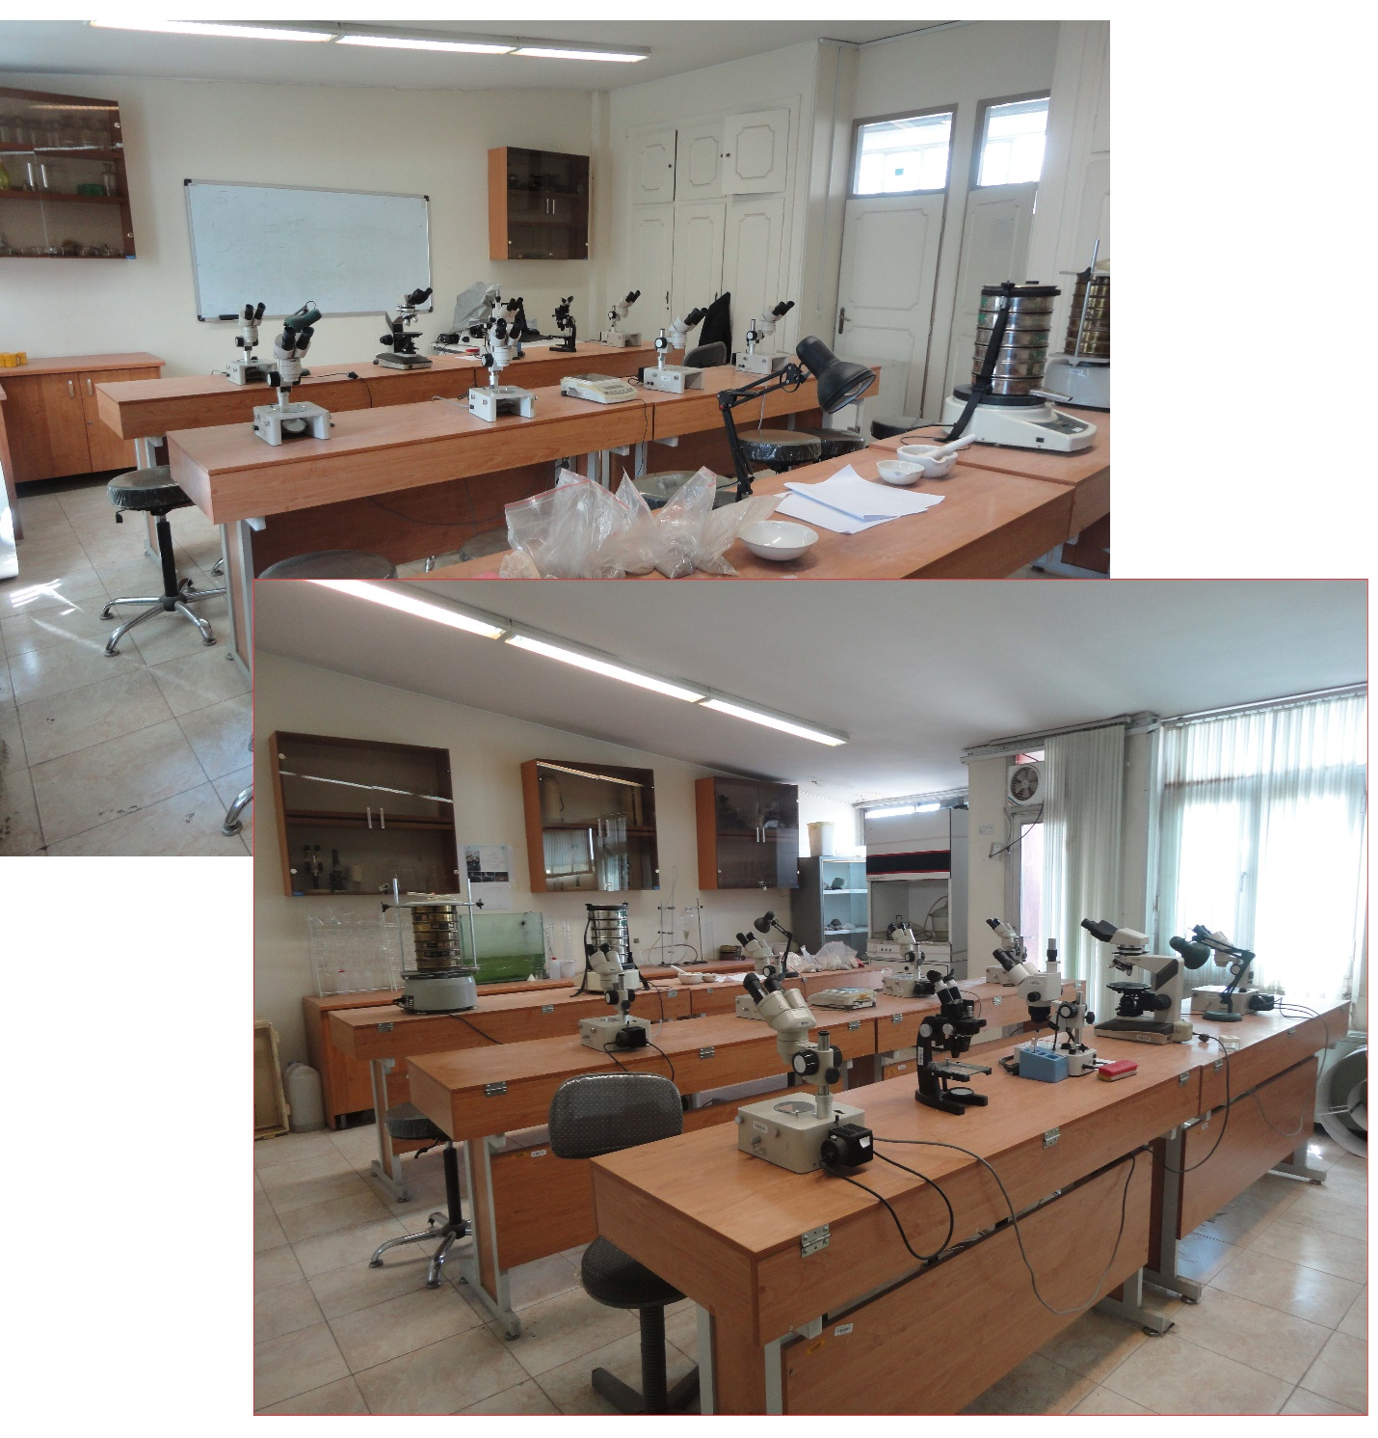

شکل 1: فضای آزمایشگاهزئومورفولوژی

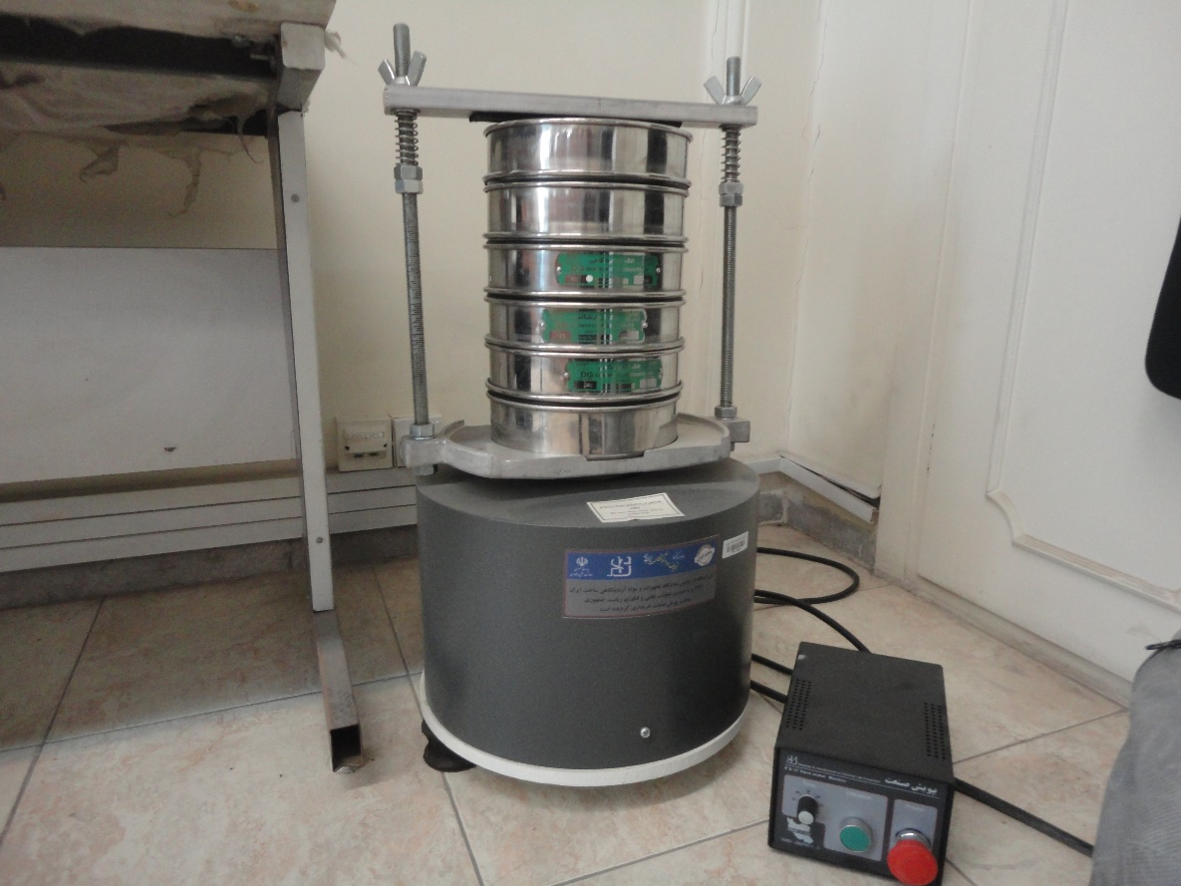

شکل 2: دستگاه شیکر برای دانه بندی ذرات رسوب با حجم بالا و با الک های با قطر 30 سانتیمتر

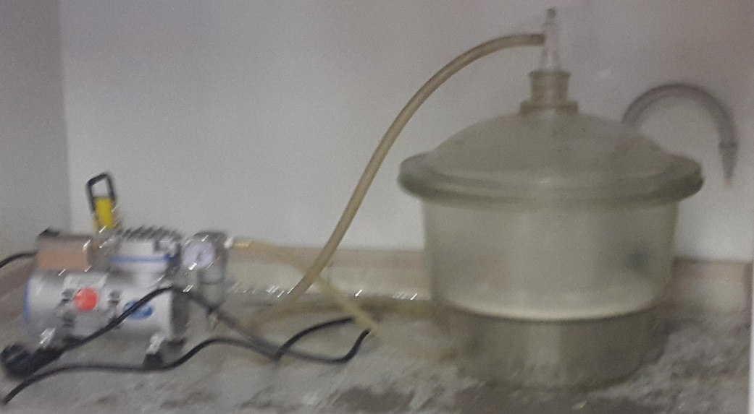

شکل 2: دسیکاتور و پمپ خلا برای تزریق رزین در رسوبات منفصل در شرایط خلا نسبی و آماده کردن آنها برای تهیه مقطع نازک و انجام کار های مورفوسکپی به ویژه در زمینه های زمین باستانشناسی، میکروفسیل ها و شناسایی محیط های رسوبی

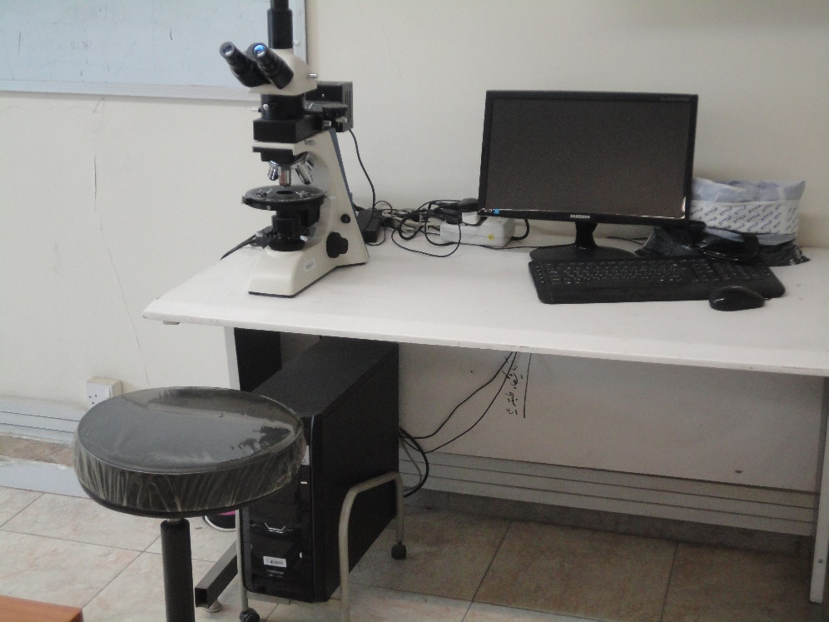

شکل 3: میکروسکوپ سه چشمی متصل به مونیتور و نرم افزار با بزرگنمایی پنجاه برابر برای کار های مورفوسکوپی که مجهز به دور بین دیجیتال نیز می باشد

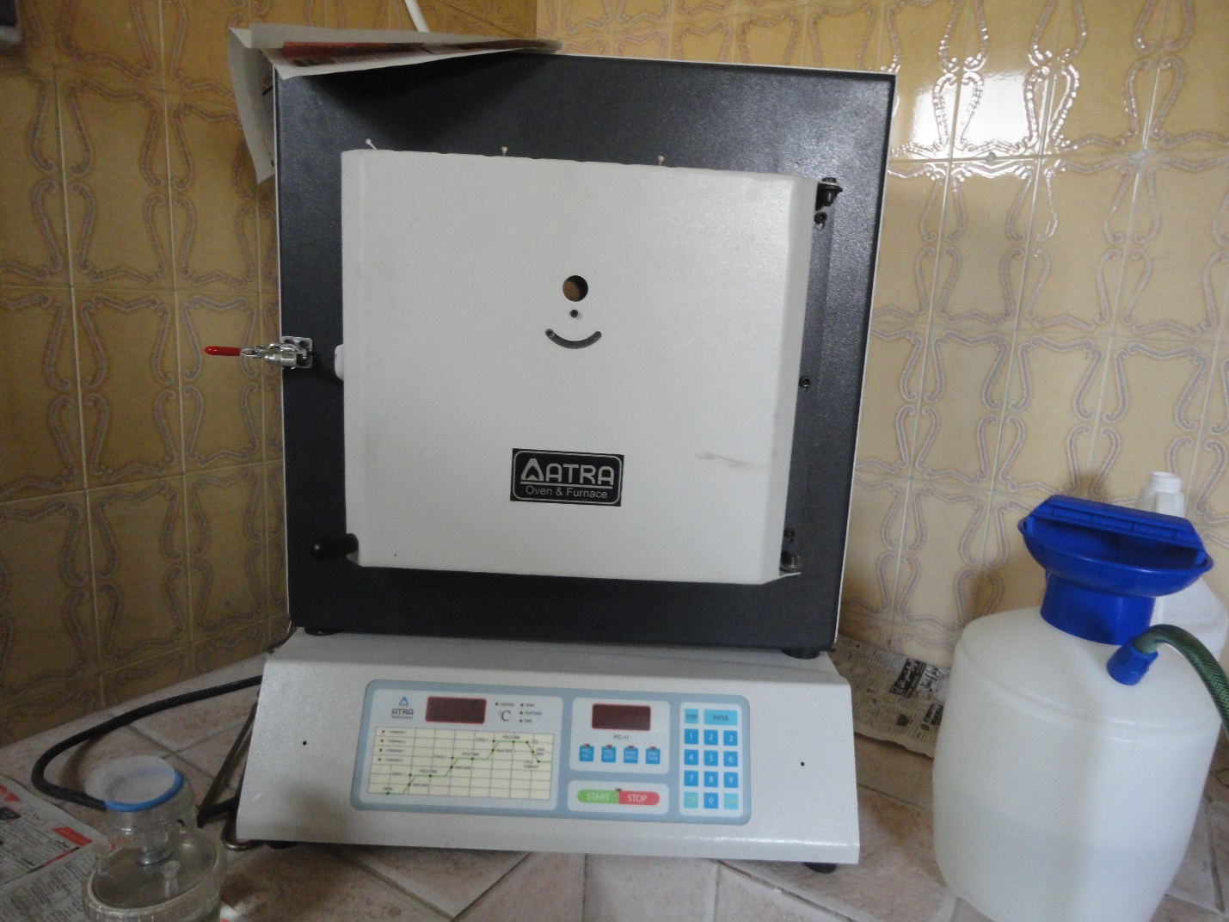

شکل 4: کوره آزمایشگاهی برای پخت نمونه ها با دمای 1200 درجه سانتیگراد

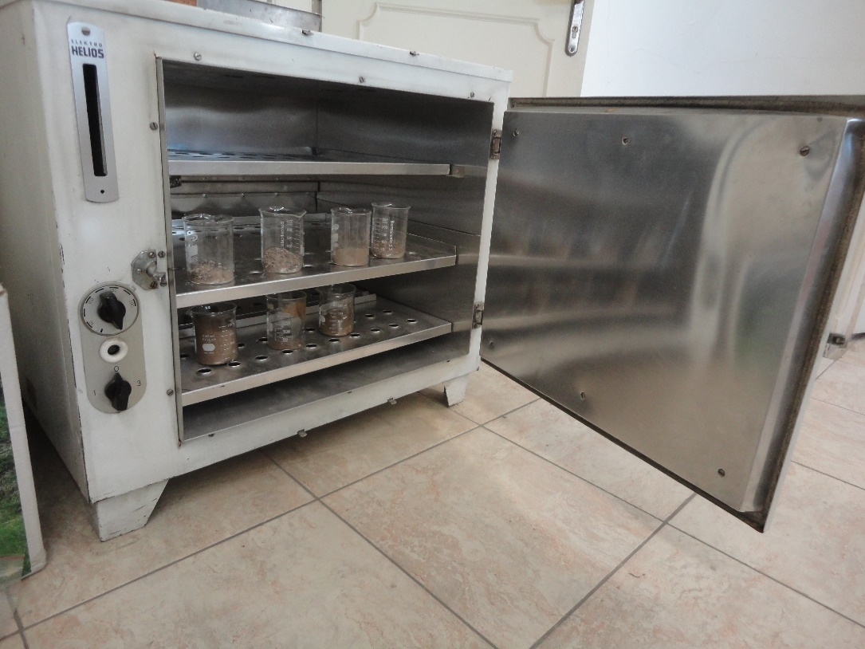

شکل 5: آون ( اتوکلاو) برای خشک کردن نمونه های رسوبی و کار های تکمیلی آزمایشگاهی

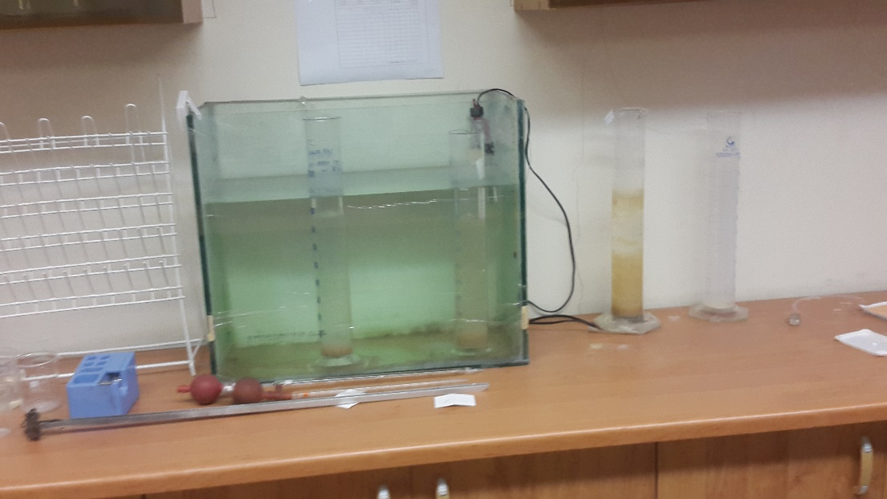

شکل 6 : هیدرومتر برا دانه بندی ذرات ریز تر از سیلت به روش تعلیق و پیپت

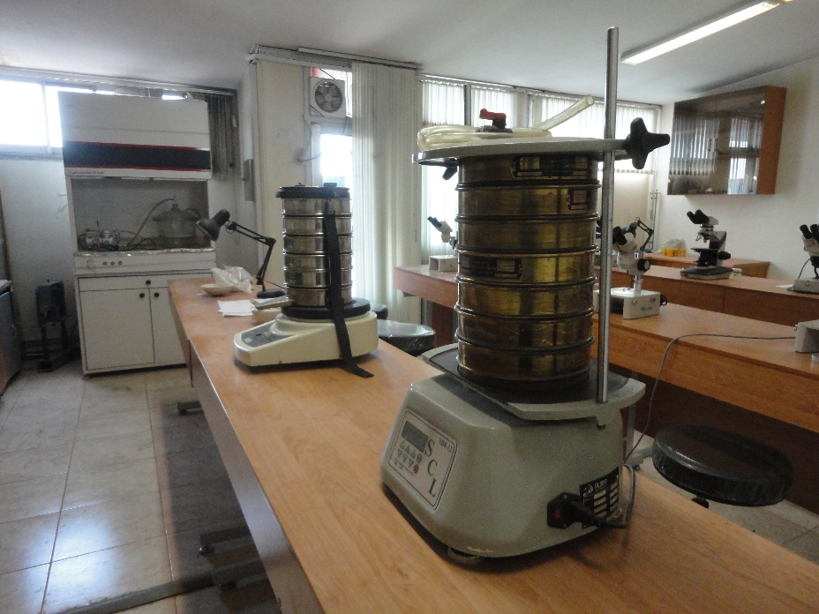

شکل 7: دستگاه شیکر و الک تر برای شستشوی همزمان و دانه بندی رسوبات منفصل

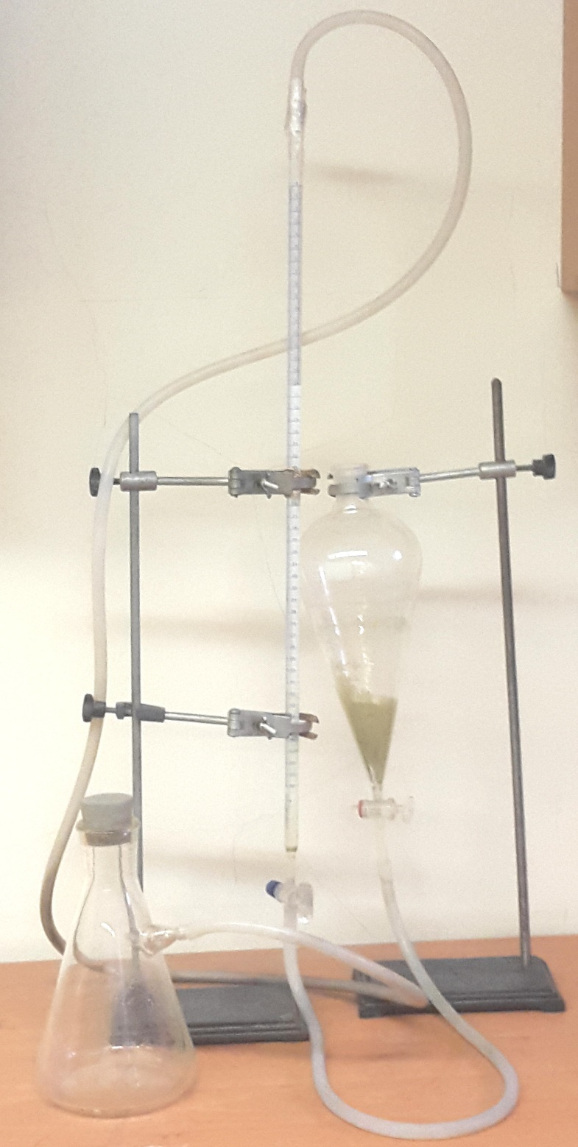

شکل 8: دستگاه کلسیمتر برنارد برای اندازه گیری نسبت کربنات کلسیم ( آهک )موجود در رسوبات

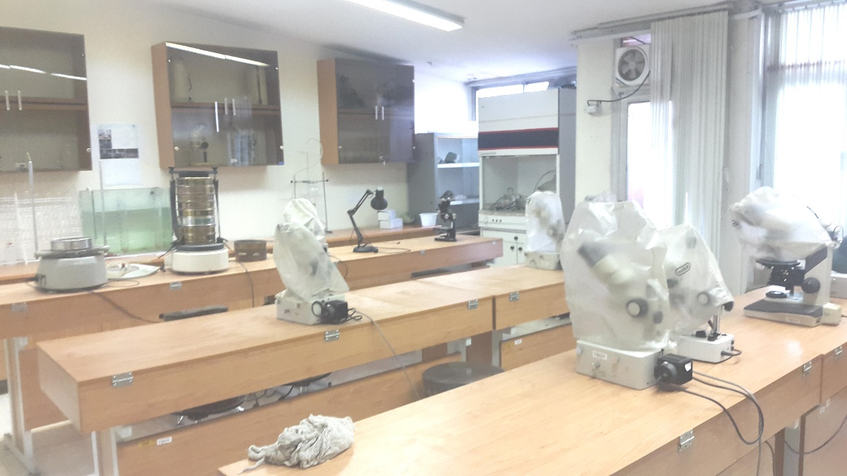

شکل 9 : محیط آزمایشگاه ژئومورفولوژی

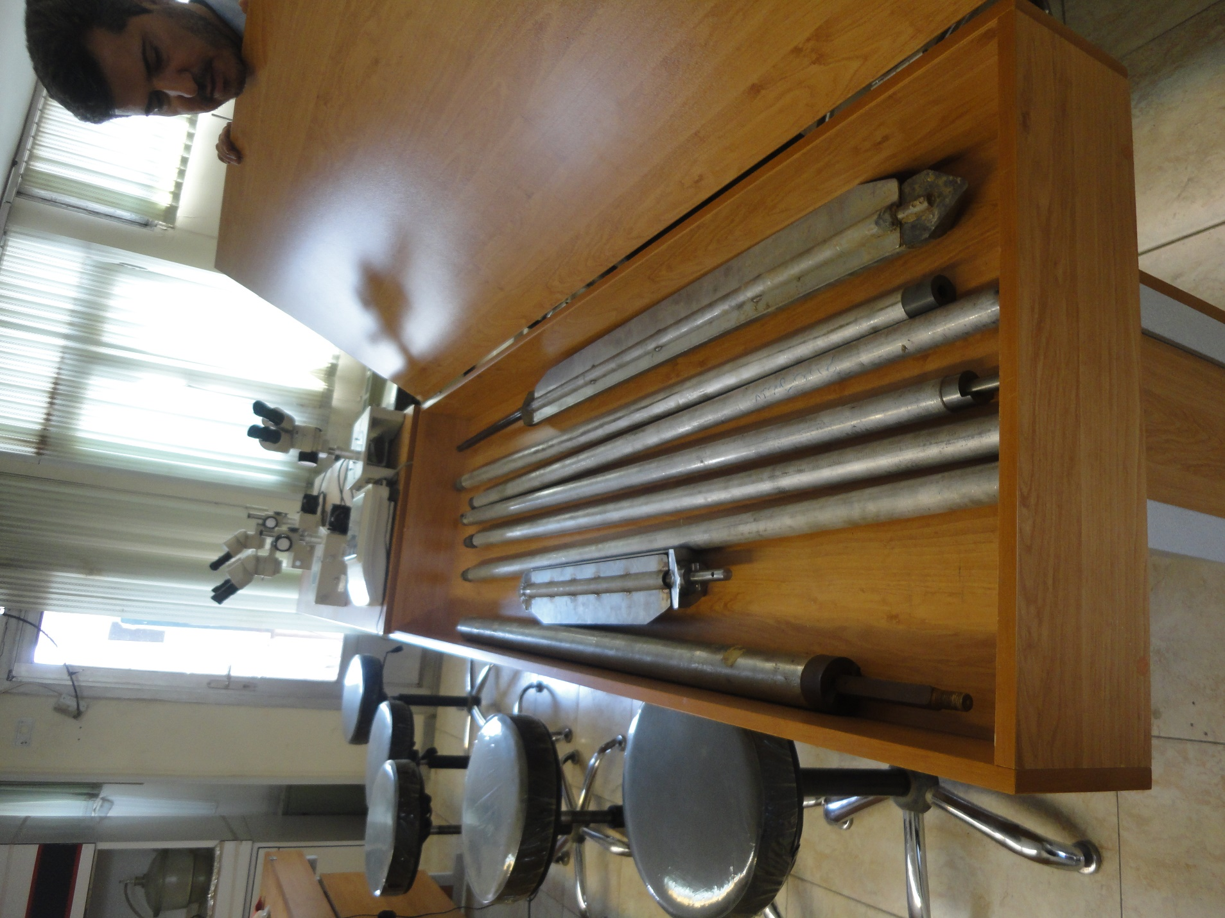

شکل 10: استوانه های مغزه گیر رسوبات در دو نوع پیستونی و مغزه گیر روسی همراه با تجهیزات جانبی

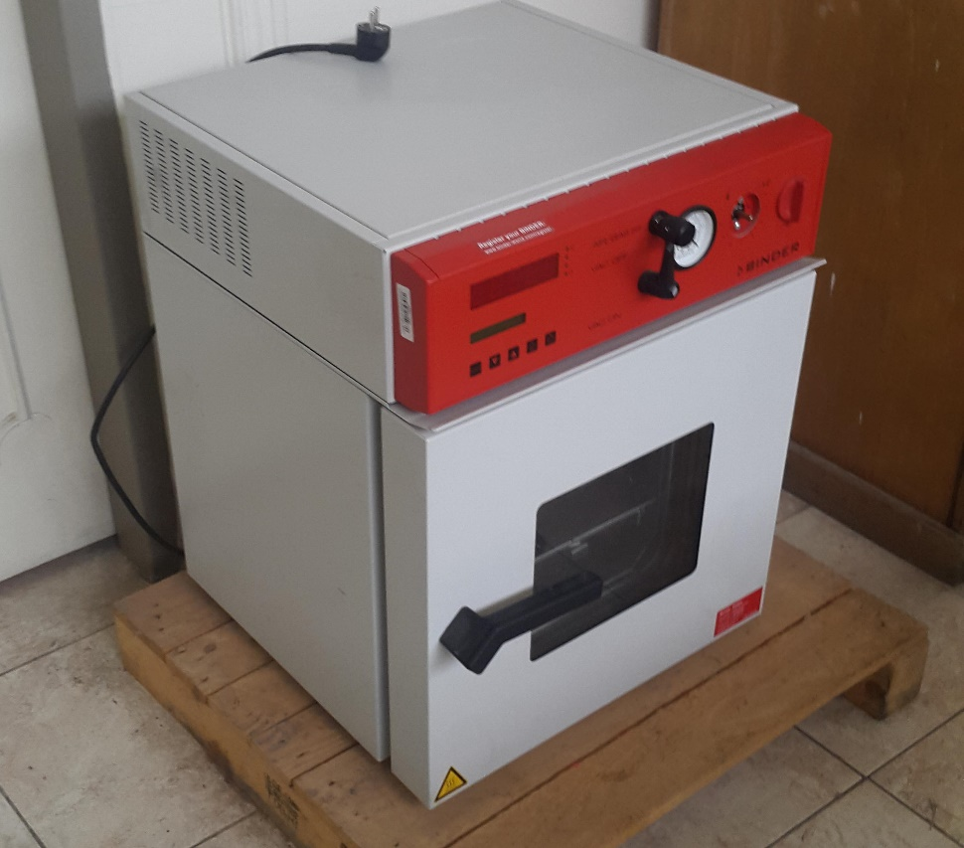

شکل 11: دستگاه خشک کن اتوماتیک و قابل برنامه ریزی

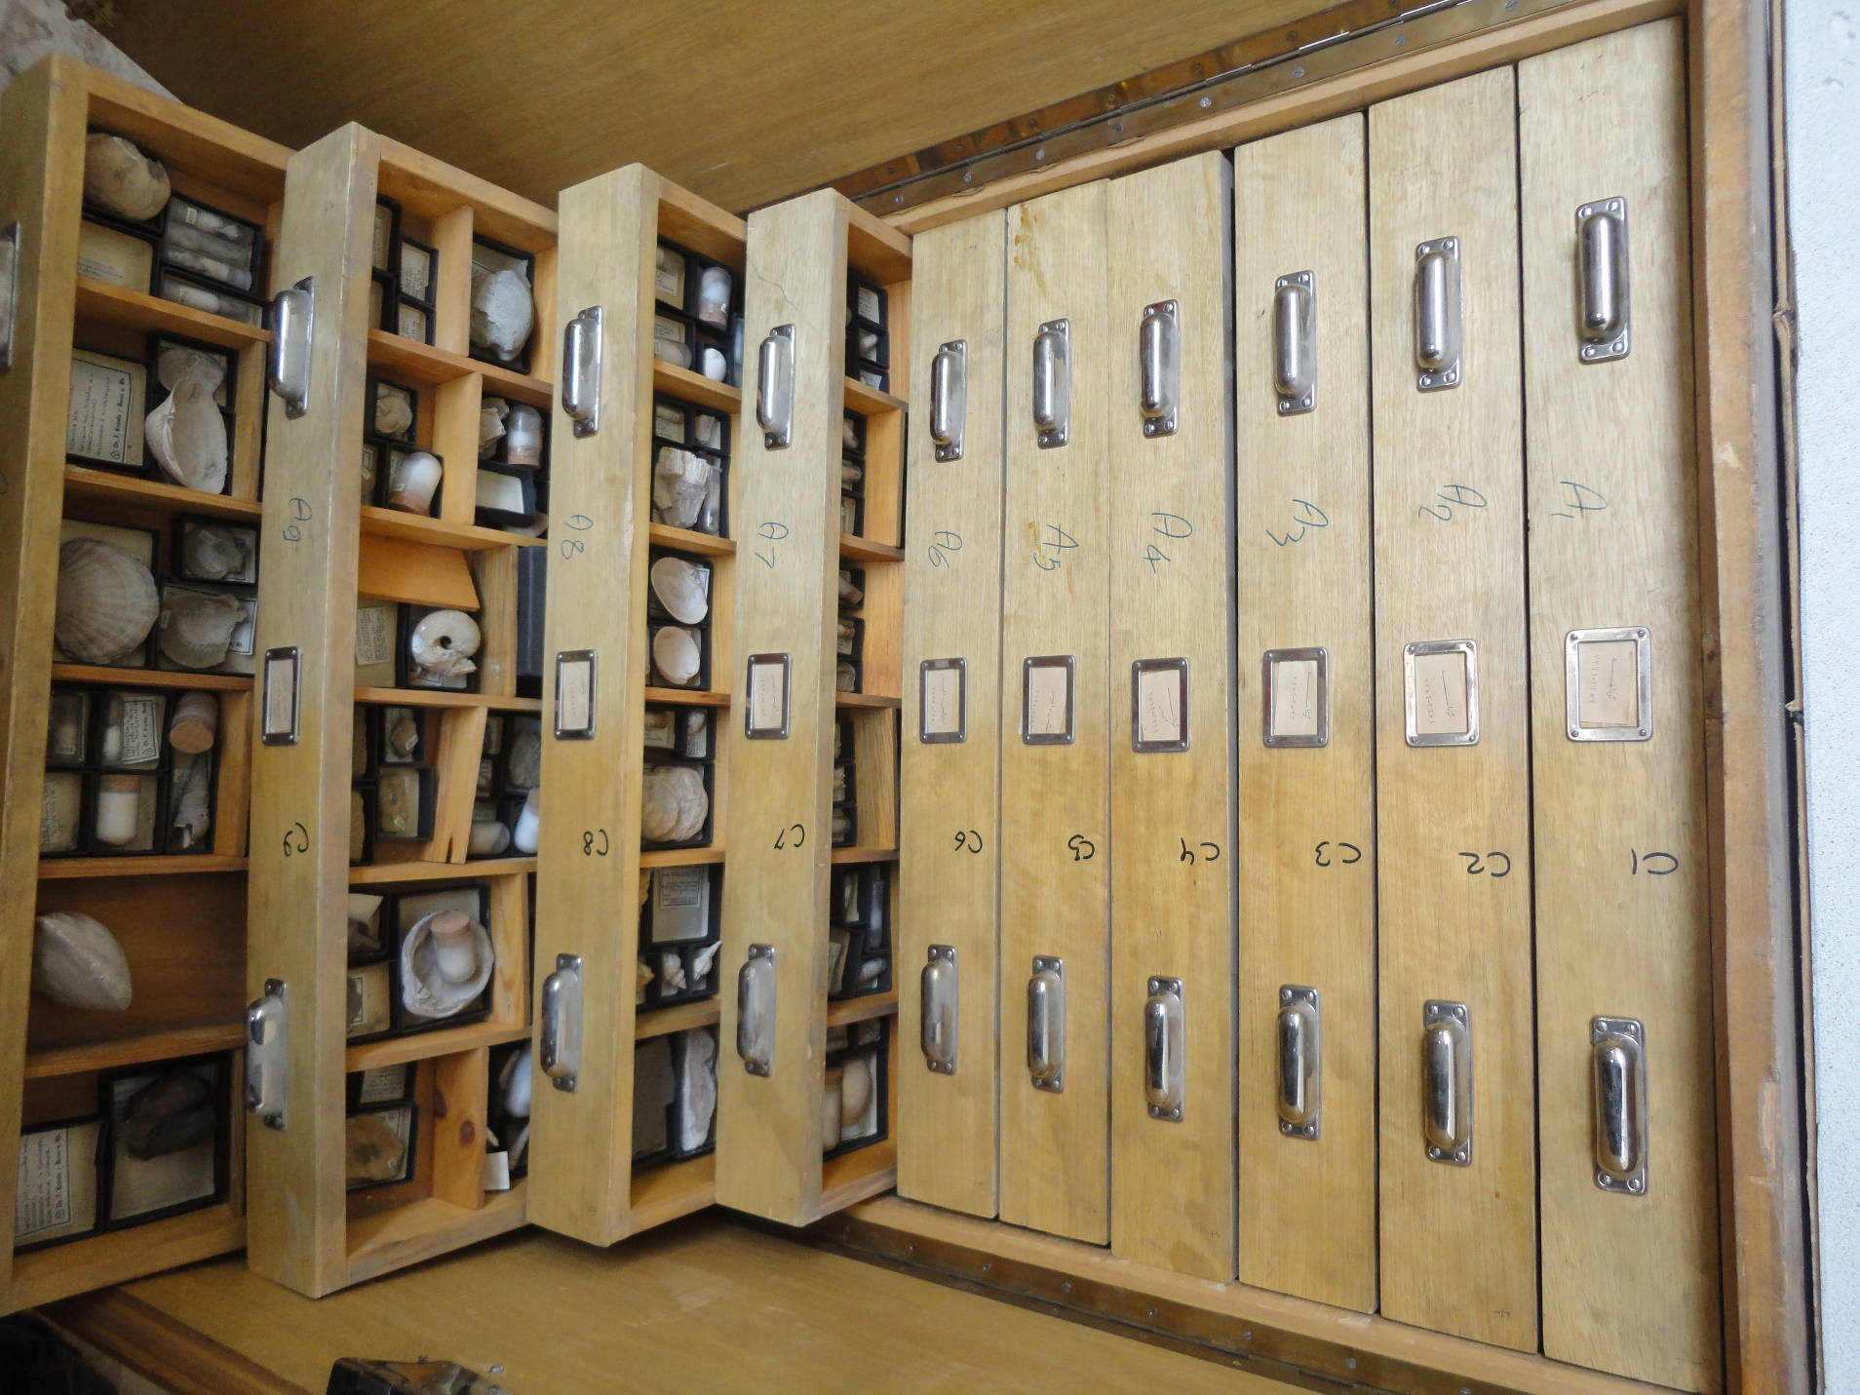

شکل 12: مجموعه کلکسیون انواع فصیل های دوران پالئوزوئیک تا سنوزوئیک

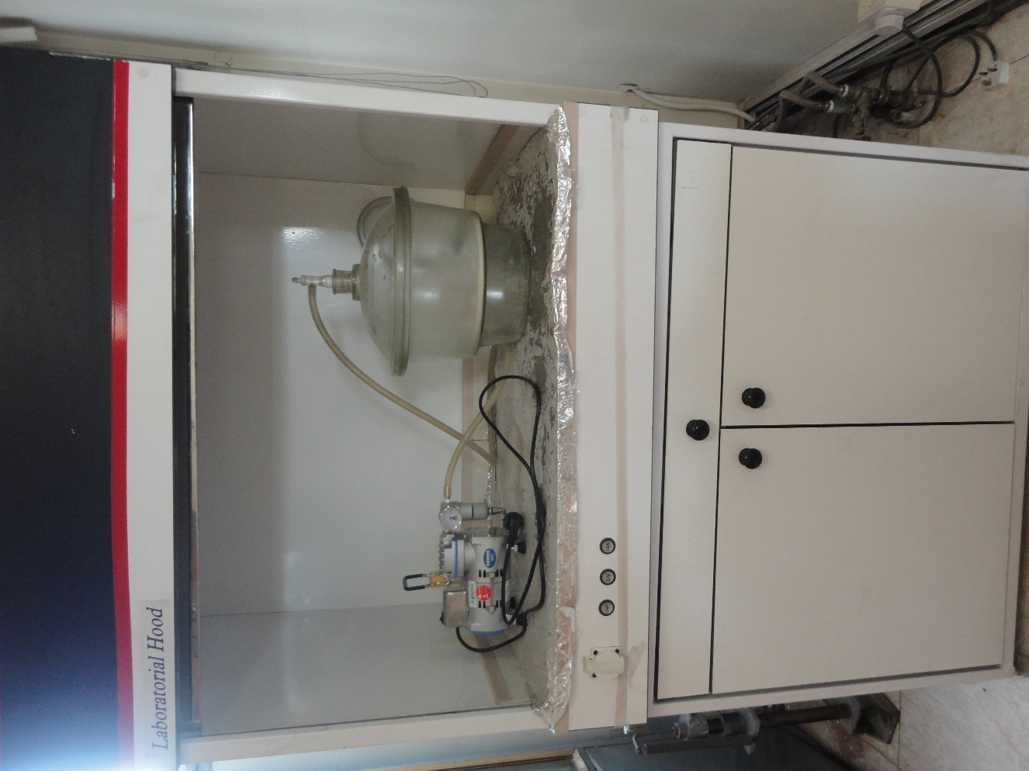

شکل 13: دستگاه هود

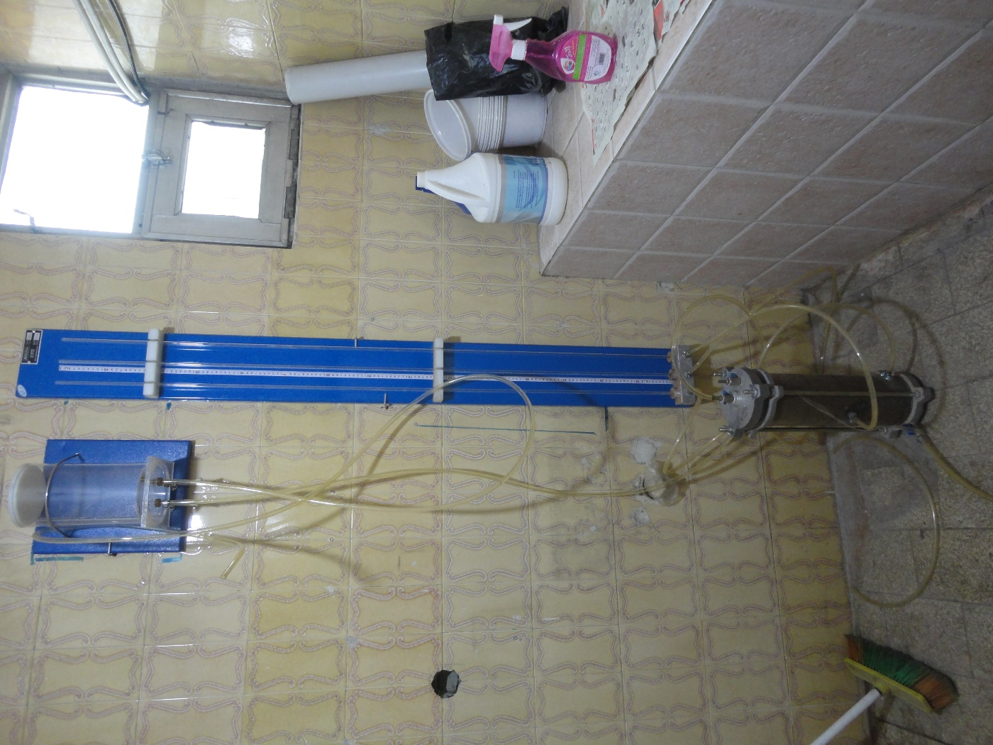

شکل 14: اندازه گیری میزان نفوذ خاک

